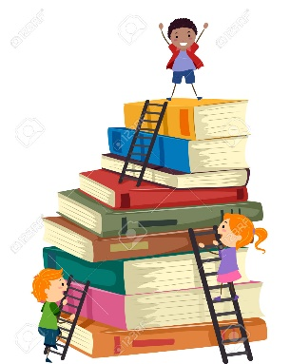

BRALNI PROGRAM ZA BRALNO ZNAČKO 9.r.

POEZIJA (2 pesmi)
ŠTAMPE – ŽMAVC, B.: Nebeške kočije
PAVČEK, T.: Majnice
PAVČEK, T.: Vse to je tvoje
VEGRI, S.: Naročje kamenčkov

PROZA
GRIPE, M.: Agnes Cecilija
SHREVE, A.: Lučka v snegu
KARLOVŠEK, I.: Mojca
Matej
Preživetje
JOHNSTON, J.: Ubijalskim čebelam navkljub
KONC LORENZUTTI, N: Lica kot češnje
Avtobus ob treh
SOKOLOV, V.: Vsak s svojega planeta
DOHERTY, B.: Dragi nihče
KOVIČ, A.: Zakaj pa ne?
PIKALO, M.: Vrtnar na jezeru
SACHAR, L.: Zeleno jezero
Korak za korakom
KODRIČ Filipič, N.: TITA@boginja.smole.in.težav.si
49:03:39
Solze so za luzerje
VIDMAR, J.: Debeluška
OMAHEN, N.: Veliko srce
Temno sonce
BURK, J.C.: Zgodba Toma Brennana
FREY, J.: Velike zelene oči
MCCAFFREY, K.: Uničimo jo!
Tista noč
NOVAK, B.: Ninina pesnika dva
MCKENZIE, S.: Zaljubljena, zatreskana
GLOBEL, B.: Nič mi ni
MUCK, D.: Lažniva Suzi
Blazno resno zadeti
Nebo v očesu lipicanca
BACH, R.: Jonatan Livingston galeb
PULLMAN, P.: Severni sij, Pretanjeni nož, Jantarni daljnogled
PIWKOWSKA, A.: Frančiška
BOYNE, J.: Deček na vrhu gore
JONSBERG, B.: Moje življenje kot abeceda

KOVAČ, P.: Loverboy
VELIKONJA, I.: Leto v znamenju polža
HRVATIN, A.: Od RTM do WTF
Lepe punce lepo bruhajo
FRITZ-Kunc, M.: Kam gredo ptice umret
SIVEC, I.: Pege na soncu
Noč po mega žuru
Finta v levo
Jutri bom umrl
Faktor X
Prekletstvo zlata
Kapitanov ključ
Kriva prisega
HAASSE, H.: Vmesna postaja
KERMAUNER, A.: Berenikini kodri
Orionov meč
LE CLEZIO, J.M.-G.: Mondo : samotni deček
ENDE, M.: Neskončna zgodba
BRUCKNER, K.: Sadako hoče živeti
VALENTINE, J.: Kako sem spoznal Violet Park
THYDELL, J.: Zvezde sijejo v temi
PALACIO, J.R.: Čudo
GREEN, J: Kdo si, Aljaska
Neskončen stolp želv
CATOZZELA, G: Nikoli ne reci, da te je strah
PANDAZOPOULOS, I.: Odločitev
BOOTH, A.: Dekle z belim psom
ALMOND, D.: Ime mi je Mina
DOWD, S.: Cesta utehe
CROSSAN, S.: Zavetje vode
YOON, N: Vse, vse
WOLTZ; A.: Mavec
BONDOUX, A.L.: Čas čudežev

